**前言**

在编译原理的复习过程中，参考了许多前辈总结的考题，获益匪浅，在此向他们表示感谢。趁现在对考题仍有几分记忆，做下记录，希望帮助到学弟学妹们。

**考试题型**

考试题型近几年都较为固定，分为以下几种：

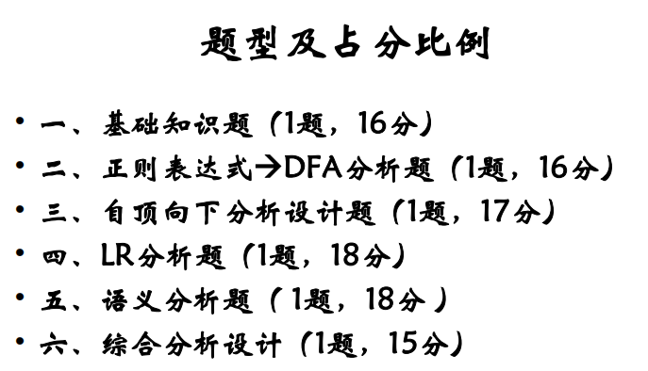

**2021年1月试题汇总**

**一、基础知识题**

判断该正则表达式文法是否正确？如不正确应该如何进行改写？



**二、正则表达式->DFA分析题**

请画出 C++ 语言中单词的DFA图，并写出对应的词法分析程序。

**三、自顶向下分析设计题**

请写出 C 语言中 if-else 语句的文法，并用语法树为其生成四元组，写出该语法树的程序。

**四、LR分析题**

写出判断一个文法是否为 SLR(1) 文法的程序。

**五、语义分析题**

小明发明了一种新的类型声明语句，形式如下，请你写出其对应的文法及语义分析程序。

|  |
| --- |
|  |
| i:float i,j,k:int | |

**六、综合分析设计题 (矩阵连乘)**

当有多个矩阵进行运算时，各个矩阵之间的运算顺序可影响到最终的运算次数。如 A 为 50×20 的矩阵，B为 20×5 的矩阵，C为 5×30 的矩阵，那么 (AB)C 的运算次数为12500次，A(BC) 的运算次数为33000次，下面请你用编译原理的方法完成这一类式子的计算和判别功能，写出相关的思路和代码，要求的输入输出格式如下：

**注意：不用编译原理相关的方法最多得3分！！**

|  |
| --- |
|  |

Input:  
(ABC  
(AB)C  
A(BC)  
  
Output:  
No  
12500  
33000